QUE TIPO DE ATITUDE PARENTAL VOCÊ TEM?

Responda às 23 perguntas a seguir conforme apropriado para você. Aqui está a resposta à pergunta sobre que tipo de pai você é. Certifique-se de que suas respostas sejam sinceras.

| NÃO |  | SIM | NÃO |
| --- | --- | --- | --- |
| 1 | Posso passar tempo suficiente com meu filho |  |  |
| 2 | Problemas econômicos me preocupam |  |  |
| 3 | Geralmente cumpro as responsabilidades do meu filho. |  |  |
| 4 | Se vejo meu filho fazendo algo errado, eu castigo. |  |  |
| 5 | Quero que ele tenha o trabalho que penso para ele. |  |  |
| 6 | Dou liberdade de escolha ao meu filho. |  |  |
| 7 | Procuro sempre manter minha vida na mesma ordem. |  |  |
| 8 | Eu chamei meu filho de estúpido. |  |  |
| 9 | Presto atenção às necessidades do meu filho |  |  |
| 10 | Concluo o trabalho deixado inacabado pelo meu filho. |  |  |
| 11 | Concluo tudo o que faço da melhor maneira possível. |  |  |
| 12 | Sou fisicamente afetuoso com ele. |  |  |
| 13 | Tenho medo do meu filho ficar doente. |  |  |
| 14 | Eu o machuquei para fazê-lo fazer o que eu quero. |  |  |
| 15 | Espero que as regras que estabeleci sejam seguidas à risca. |  |  |
| 16 | Sempre vejo o lado ruim das coisas. |  |  |
| 17 | Eu iria bater nele. |  |  |
| 18 | Quero que tudo seja perfeito. |  |  |
| 19 | Espero que meu filho tenha sucesso. |  |  |
| 20 | Muitas vezes me preocupo com coisas que sinto que estão fora do meu controle. |  |  |
| 21 | As conquistas do meu filho me deixam feliz. |  |  |
| 22 | Estou impaciente para fazer as coisas rapidamente. |  |  |
| 23 | A ideia de que algo ruim vai acontecer com meu filho muitas vezes me incomoda |  |  |

Avaliação: Para este teste, você precisa avaliar suas respostas “sim” às perguntas. Se você respondeu 'sim' às perguntas que se enquadram no grupo mais comum entre as perguntas listadas abaixo, você tem aquela atitude parental predominantemente...

Atitude superprotetora dos pais: (Perguntas 2, 3, 10, 13, 16, 20, 23) Eles têm traços de personalidade pessimistas e ansiosos. Eles têm medo de que algo ruim aconteça à criança e agem com muita cautela para protegê-la de qualquer dano possível. Esses comportamentos restringem a individualidade, o desenvolvimento social e a liberdade de escolha da criança.

Atitude exigente dos pais: (Perguntas 5, 7, 11, 18, 19, 22) Eles têm traços de personalidade perfeccionistas. Eles têm grandes expectativas da criança. Tais atitudes podem fazer com que a criança, que necessita emocionalmente da aprovação dos pais, fique ansiosa, orientada para o sucesso ou com vontade de fazer tudo da melhor maneira na vida adulta.

Atitude Punitiva dos Pais (Questão 4, 8, 14, 15, 17) Essa atitude, exclusiva dos pais que pensam de forma autoritária, prescritiva e do tipo “tudo ou nada”, faz com que a criança seja muito rígida até mesmo diante da possibilidade de Cometer um erro. Embora a sua capacidade de responder às necessidades da criança seja baixa, as suas expectativas individuais em relação à criança são bastante elevadas. De vez em quando, podem recorrer à violência física ou a insultos verbais.

Atitude Parental Saudável (Perguntas 1, 6, 9, 12, 21) Os pais que são positivos, construtivos e cheios de confiança em relação a si próprios e ao seu ambiente têm atitudes saudáveis em relação aos seus filhos. Estas pessoas, que reconhecem e satisfazem as necessidades físicas e emocionais da criança, proporcionam-lhe um ambiente de vida democrático e livre, e também estabelecem regras que são adequadas ao desenvolvimento da criança e às quais podem responder.

'“CADA CRIANÇA É UM INDIVÍDUO QUE PRECISA SER COMPREENDIDO, RESPEITADO, ELOGIADO E ACEITO COMO UM PRESENTE ÚNICO DE VIDA.” Maria Montessori   
ATITUDES DOS PAIS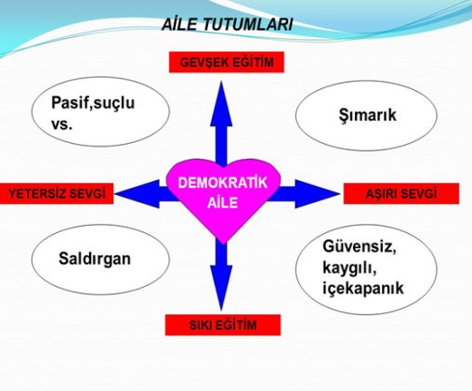

Todo comportamento que a criança observa na família pode constituir a base para o comportamento que ela apresentará em sua vida futura. As atitudes demonstradas e adotadas em relação à criança na família desempenham um papel importante no desenvolvimento da personalidade da criança. A criança começa a formar as bases de sua personalidade e caráter identificando-se com seus pais na idade adulta. A este respeito, é importante que tipo de atitude você tem como pai.

1 **-** **Atitude Extremamente Repressiva e Autoritária**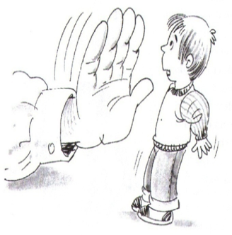

* Eles têm o desejo e a vontade de criar o filho de acordo com seus próprios ideais.

* Frequentemente trata seus filhos de maneira estrita e autoritária

* Muitas vezes recorrem à punição para alcançar o resultado.

* Os direitos concedidos à criança são minimizados.

* Os interesses e desejos da criança não são levados em consideração.

* Nenhum esforço é feito para compreender a criança e descer ao seu nível.

* Regras inexplicáveis são estabelecidas para a criança e, se ela não cumprir essas regras, será punida.

* Espera-se obedecer às regras sem questionar.

* São os pais que constantemente criticam, julgam e culpam.

* Os pais criam os filhos de acordo com seus próprios padrões.

* Espera-se da criança uma maturidade acima da idade e não lhe é dada liberdade.

| Você deve ensinar seus filhos a pensar “como” e não “o quê”.  Margaret Mead |
| --- |

1.1 Os efeitos das atitudes excessivamente repressivas e autoritárias sobre a criança

* A criança pode ser introvertida, tímida, obediente, além de excessivamente agressiva e autoritária.

* A criança sempre deseja ser forte e esmagar os fracos.

* A autoconfiança é quase inexistente.

* Ele/ela se torna fraco e indefeso diante dos problemas da sua velhice.

* As crianças podem mentir para evitar punições pesadas.

*Pode ser facilmente enganado pelas pessoas, tende a fazer movimentos errados.

* Pode-se observar uma estrutura de personalidade excessivamente sensível, frágil e doentia. Ele/ela pode se sentir inferior porque é constantemente criticado.

*Essas crianças são dóceis com os pais porque têm medo de serem maltratadas, mas desenvolvem internamente sentimentos de hostilidade em relação aos pais.

*A criança cujos erros são constantemente procurados fica estressada e a probabilidade de cometer erros aumenta quando estressada.

* Eles são intolerantes com pessoas que cometem erros.

| **A chave de tudo é Amor, esforço e paciência. pintinho; Ganhe chocando, não quebrando ovos. Glasow** |
| --- |

**2. ATITUDE PAIS INFLUENCIADA E IGNORANTE:**

* Eles negligenciam excessivamente os filhos.

* Controle em relação à criança, a reação aos interesses e necessidades da criança é muito baixa.

*Só a mãe, só o pai ou ambos os pais são insensíveis.

* Eles não passam tempo suficiente com os filhos.

* Eles não despendem o esforço necessário em nenhum assunto dos filhos.

* Eles não estão preocupados com o estado mental da criança e com o sucesso escolar.

| **As crianças precisam mais de bons exemplos do que de conselhos. (Joseph Jouberth)** |
| --- |

**2.1 Os efeitos das atitudes indiferentes no desenvolvimento da personalidade da criança**

* Indiferença à escola * Incapacidade de usar bem o tempo

*Fazendo falsas amizades *Tendendo a iniciar hábitos prejudiciais

*Quebrar as regras *Estar propenso a cometer crimes

* Incapacidade de fazer planos de longo prazo * Viver de forma independente e sair de casa

* Rumo a comportamentos errados * O abandono da escola e o início do trabalho precoce podem ser observados

*Afastar-se da família *Procurar amor e atenção no lugar errado

3. Características das Atitudes Parentais Democráticas:

*A criança é considerada um indivíduo separado.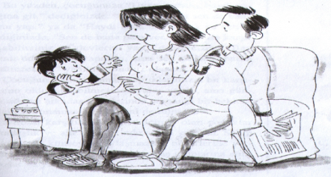

* As formas de lidar com os problemas são feitas através de meios democráticos.

Eles adotam uma atitude não punitiva (especialmente violência física).

* Os interesses da criança são levados em consideração e é preparado um ambiente que desenvolve suas habilidades.

* É atribuído à criança um papel ativo e responsabilidade na implementação das regras.

* Em vez de dar conselhos à criança, os comportamentos desejados são claramente indicados.

* Fazer perguntas e expressar pensamentos são incentivados.

* Alimenta os sentimentos de curiosidade e descoberta.

* Eles estão livres de restrições e pressões desnecessárias.

* Eles se concentram no elogio em vez da reprovação.

**3.1 Os efeitos das atitudes parentais democráticas no desenvolvimento da personalidade da criança:**

* Eles são bastante criativos. * Eles são equilibrados e harmoniosos.

* Melhorias nas habilidades de tomada de decisão. *Eles têm alta autoestima.

* Sabem pensar alternativamente, não têm dificuldade em se adaptar a novas situações.

* Respeitam as liberdades dos outros, conhecem os limites da sua própria liberdade.

Eles protegem seus próprios direitos e respeitam os direitos dos outros.

* Eles se adaptam facilmente a grupos de amigos. * Não têm dificuldade em ser incluídos num grupo e cumprir os seus deveres e responsabilidades dentro do grupo.

* Eles estabelecem uma comunicação saudável com colegas e adultos ao seu redor.

4. Atitude Parental Gratuita (Família Centrada na Criança)

* Nunca existem regras definidas para uma criança. *As regras estabelecidas também estão longe de serem implementadas e controladas.

*Esta atitude é válida tanto dentro como fora de casa.

*Tudo o que as crianças desejam é realizado sem questionamentos.

* Os desejos da criança são mais importantes do que os desejos dos pais.

* A criança é quase a única pessoa prioritária na família.

4.1. Os efeitos da atitude parental gratuita no desenvolvimento da personalidade da criança

* A criança pode se tornar um indivíduo insaciável.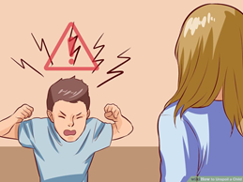

A criança exibirá um traço de personalidade anti-social e poderá apresentar traços comportamentais egoístas, irresponsáveis, temperamentais, impacientes, orgulhosos, arrogantes, arrogantes, mimados e deseja que tudo o que ela diz seja feito instantaneamente.

Eles têm dificuldade de adaptação ao ambiente social.

* Quando encontram a verdade e veem que tudo o que dizem não é verdade, eles se refugiam em sua concha interior, decepcionados.

**5.** **Características da atitude parental instável:   
\*** Não tratar todos os filhos igualmente, * Não atribuir responsabilidades iguais,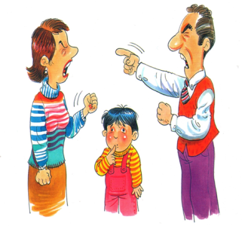

* Tratar meninos e meninas de forma diferente de acordo com seu gênero,

* O comportamento de uma criança às vezes pode gerar uma reação muito dura e às vezes pode ser muito positivo.

*Os pais discutem na frente da criança sobre uma decisão sobre a criança.

*Os pais não concordam com a educação dos filhos. *Quando um diz sim, o outro geralmente diz não.

**5.1** **Os efeitos das atitudes parentais instáveis no desenvolvimento da personalidade da criança**

* A criança fica confusa sobre qual comportamento fazer, onde, como e quando.

*“Como evito a punição ao praticar esse comportamento?” desenvolve uma técnica.

* A criança não sabe como se comportar.

* Conflitos internos, inquietação e desconfiança primeiro em relação aos pais e depois em relação às pessoas.

* Não é possível tomar as decisões certas. *Não consegue expressar suas opiniões abertamente.

* Ele/ela não pode se defender confortavelmente em qualquer ambiente. *Pode ser tímido, aceitando o que todos dizem.

* Ele / ela pode desenvolver uma estrutura de personalidade reativa que é irritável, briguenta, irrita-se rapidamente e mente.

*Sempre dá passos depois das outras pessoas.

**6. Atitude Parental Superprotetora:**

**\*** Eles criam seus filhos como bonecas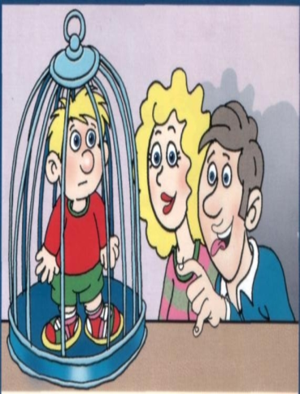

* Eles não dão aos filhos a oportunidade de vivenciar a vida.

*Eles estão em estado de proteção constante.

*Crianças atrasadas, excessivamente desejadas, filho único, menino ou menina são muitas vezes foco de amor exagerado.

Eles agem como bebês, sem perceber que seus filhos estão crescendo.

* Eles não dão nenhum trabalho e responsabilidade aos filhos, eles fazem tudo sozinhos

* Nessas famílias, o direito à vida natural não é concedido. Independentemente da sua idade, a sua opinião não é questionada nas decisões que lhe dizem respeito.

| ''Se você está constantemente ajudando seu filho a se vestir e despir,  Se você der ao seu filho mais comida do que ele pode comer, se você o forçar a comer a comida que ele não quer, se você alimentar o seu filho, quem pode usar garfo e colher, mesmo que ele tenha cinco anos ou mais seis anos, com as mãos.  Se você não deixar seu filho cometer erros  Você está controlando demais seu filho, controlando constantemente o que ele faz, come ou fala.  Vocês são pais superprotetores! |
| --- |

**6.1. Os efeitos das atitudes parentais superprotetoras no desenvolvimento da personalidade da criança**

A natureza superprotetora da família torna a criança egoísta. Ele sempre começa a chamar a atenção, esperando que as pessoas ao seu redor o sirvam.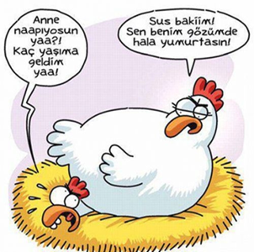

* Na corrida para se manter na vida social, a criança pode não ter sucesso e ser infeliz.

* Ele/ela espera o amor e a proteção que vê de sua família, de sua esposa ou marido no futuro. Aquele que nunca cresce continua sendo uma “criança crescida”. * Distúrbios comportamentais (roer unhas, gagueira, enurese noturna, fobia escolar, mentir, etc.) são observados.

**7.** **Atitude Parental Perfeccionista:**

**\*** Os pais que adotam essa atitude esperam que seus filhos sejam perfeitos nos campos acadêmico, social, artístico e esportivo.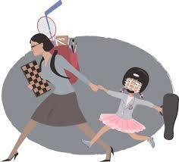

* Levam a criança a um processo educativo intensivo para atender às expectativas da família.

*As expectativas da criança estão acima de sua idade e capacidade.

* Esses pais desejam que seus filhos alcancem ideais que eles não conseguem alcançar, independentemente de sua capacidade.

* É insaciável quanto às expectativas dos pais em relação ao filho.

**7.1 .** **Os efeitos das atitudes perfeccionistas dos pais no desenvolvimento da personalidade da criança**

* Suas ideias costumam ser muito rígidas.

* Ter sucesso em todas as áreas é colocado sobre a criança como um fardo pesado. * Uma criança não pode viver a sua infância, não pode ter um desenvolvimento saudável da personalidade.

*Sente uma mistura de amor e ódio. *Eles são insaciáveis.

* A criança não sabe onde ficar, e o último ponto é colocado por outras pessoas, principalmente pelos pais.

* Ele/ela quer ser o melhor em todos os trabalhos por causa de tais pressões, mas fica desapontado quando não consegue atingir o nível desejado.